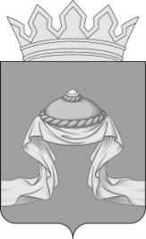

### Администрация Назаровского района

# Красноярского края

## ПОСТАНОВЛЕНИЕ

«24» 04 2025 г. Назарово №87-п

Об утверждении отчета об исполнении районного бюджета за первый квартал 2025 года

В соответствии с пунктом 5статьи 33Положения о бюджетном процессе в муниципальном образовании Назаровский район, утвержденного решением Назаровского районного Совета депутатов от 26.05.2016 № 8-55 «Об утверждении Положения о бюджетном процессе в муниципальном образовании Назаровский муниципальный район», руководствуясь статьями 15 и 19 Устава Назаровского муниципального района Красноярского края, ПОСТАНОВЛЯЮ:

1. Утвердить отчет об исполнении районного бюджета за первый квартал 2025 года согласно приложению.

2. Финансовому управлению администрации Назаровского района (Мельничук) направить отчет об исполнении районного бюджета за первый квартал 2025 года в Назаровский районный Совет депутатов в срок до 30 апреля 2025 года.

3. Контроль за выполнением постановления возложить на первого заместителя главы района, руководителя финансового управления администрации района (Мельничук).

4. Постановление вступает в силу в день, следующий за днем его официального опубликования в газете «Советское Причулымье».

Исполняющий полномочия

главы района, первый заместитель

главы района, руководитель финансового

управления администрации района Н.Ю. Мельничук